LabField

067990 Lutningsvinkelplattform, 7 grader

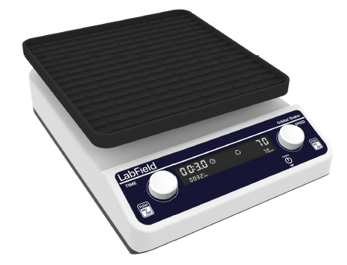

Användarmanual

I: Produktbeskrivning
Labfield digitaldisplay cirkulär orbital skakare använder internationella avancerade designkoncept och tillverkningsteknik. Med ett slätt och vackert utseende, kompakt och fast struktur, hög mångsidighet, enkel drift och andra fördelar. Den linjära skakaren är en typ av silbädd med linjär vibration, som fungerar genom att flytta material längs silens yta, rullande, vibrerande, etc., i en viss riktning. Dess amplitud och frekvens kan bestämmas av motorhastigheten och excentriciteten.
Justeringen av avståndet används för att uppnå longitudinell vibration, och dess vibrationsriktning är linjär, vilket kan göra att amplituden blir större, vilket i sin tur ökar siktningseffektiviteten.

Rockerskakaren används huvudsakligen för blandning av blodprov, cellodling, immunoprecipitation och proteinblotting.
Western blot-experiment som t.ex. försegling av nitrocellulosa plastfilm och igenkänning av primära och sekundära antikroppar.

II: Produktöversikt

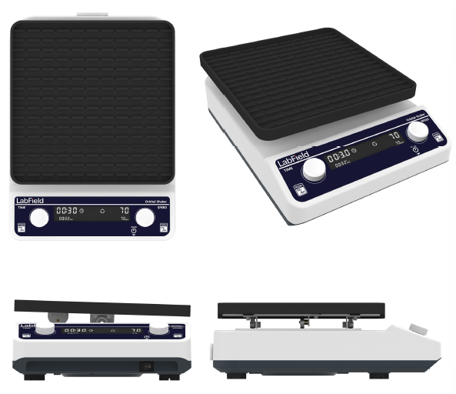

III: Produktintroduktion

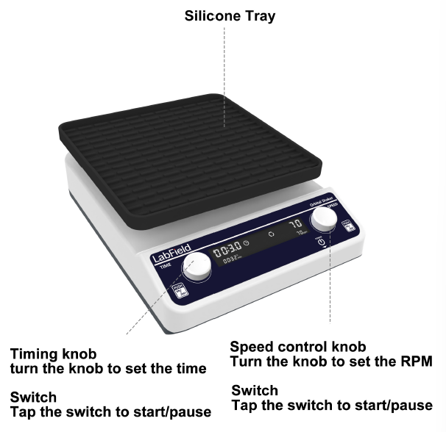
Hastighetsreglageknapp
Vrid på ratten för att ställa in RPM
Strömbrytare
Tryck på knappen för att starta/pausa
Tidsinställningsratt
Vrid på ratten för att ställa in tiden
Strömbrytare
Tryck på knappen för att starta/pausa

Silikonbricka
Hastighetsreglageknapp
Vrid på ratten för att ställa in RPM
Strömbrytare
Tryck på knappen för att starta/pausa
Tidsinställningsratt
Vrid på ratten för att ställa in tiden
Strömbrytare
Tryck på knappen för att starta/pausa
Hastighetsreglageknapp
Vrid på ratten för att ställa in RPM
Strömbrytare
Tryck på knappen för att starta/pausa

Nödstoppknapp
Rotor
Strömbrytare
Operativa paneler

Nödstoppknapp
IV: Produktdata

Motortyp | Växelmotorer
Plattstorlek | 250*250 mm
Rörelsestil | Lutande platta
Max belastning | 2kg
Hastighetsintervall | 10-80 rpm
Stegvis | 1 rpm
Lutningsvinkel | 7°
Kontrollläge | Växelmotorer
Tidsintervall | 1 min - 24 h
Effekt | 25W
Spänning | AC100-240V
Storlek | 355* 260*135 mm
Vikt | 4,1kg

V: Korrekt användning

Tillämpning
- Det används huvudsakligen inom forskningsapplikationsområden som bakteriekultur, fermentation, hybridisering och biokemiska reaktioner, enzymer, cellvävnadsforskning, etc., som har högre krav på svängningsfrekvens.

Användning
- Bred användning i experiment vid olika universitet, miljöskydd, sanitet, epidemiförebyggande, kemiindustri, kranvatten; det är vetenskaplig forskning av växter, biologi, mikroorganismer, genetik, virus, miljöskydd, medicin, utbildning och produktionsavdelningar för exakt träning och förberedelse, oumbärlig laboratorieutrustning.

Steg för användning
- Sätt i kontakten och slå på den
- Placera behållaren på brickan
- Den vänstra ratten justerar tiden och den högra ratten justerar RPM
- Tryck på vänster eller höger ratt, kan båda starta/pausa

Instrumentets användningsmiljö

- För inomhusbruk
- Höjd: ≤2000 m
- Instrumentets arbets temperaturintervall är +5℃~+40℃
- Den tillämpliga temperaturintervallet för instrumentet är ≤80%
- Det finns ingen vibration och luftflöde som påverkar prestanda i omgivningen
- Det finns inget ledande damm, explosiv gas eller korrosiv gas i den omgivande luften
- Håll ett säkerhetsavstånd på 10 cm framför och bakom instrumentet när det är i drift

Säkerhetsföreskrifter
- Det är strikt förbjudet att koppla ur och koppla in strömkontakten och växla strömbrytaren när händerna är blöta av vätska!
- Det är strikt förbjudet att dra ut strömsladden när instrumentet är påslaget!
- Det är strikt förbjudet att underhålla och rengöra instrumentet när det är påslaget!
- Det är strikt förbjudet att installera instrumentet på en ojämn, svajig och vibrerande arbetsyta!

Leveranslista

• Digital display orbital skakare
• Rower-kabel
• Instruktionsmanual

